第１章 作業の基本

１－１ 服装
１－２ 環境整備
１－３ 作業の一般注意事項
１－４ 運転操作上の心得
１－５ 工具の取扱い
１－６ 保護具
1-6-1 保護具の着装準備
1-6-2 火傷や目に異物がはいった時の応急措置
１－７ 火災の予防

１－６ 保護具

１－６－１ 保護具の着装準備

ヘルメット、防塵眼鏡、手袋、安全靴、作業衣は標準的な仕様ですが、次の作業にはそれぞれの保護具を使用すること。

- ガス、蒸気、粉じん、ヒュームを発散し、衛生上有害な場所における作業
- 皮膚吸収のおそれがある有害物質を取扱う作業
- 四アルキル鉛関連の作業
- 腐食性液体、薬品等の飛散、漏洩のおそれがある作業
- 酸素欠乏危険場所における作業
- 強烈な騒音を発する場所における作業
- 2ｍ以上の高所で墜落の危険性がある作業及びゴンドラ床における作業
- 活線作業及び活線近接作業等、感電の危険性がある場所における作業
- 高熱物体又は低音物体を取扱う場所で、火傷又は凍傷等の危険を生ずるおそれのある作業
- 炉内監視、電弧溶接、その他有害光線を発散する場所における作業
- 有害放射線にさらされるおそれのある作業
- 船舶の上等で水中に転落するおそれのある作業
- その他特に指定する作業
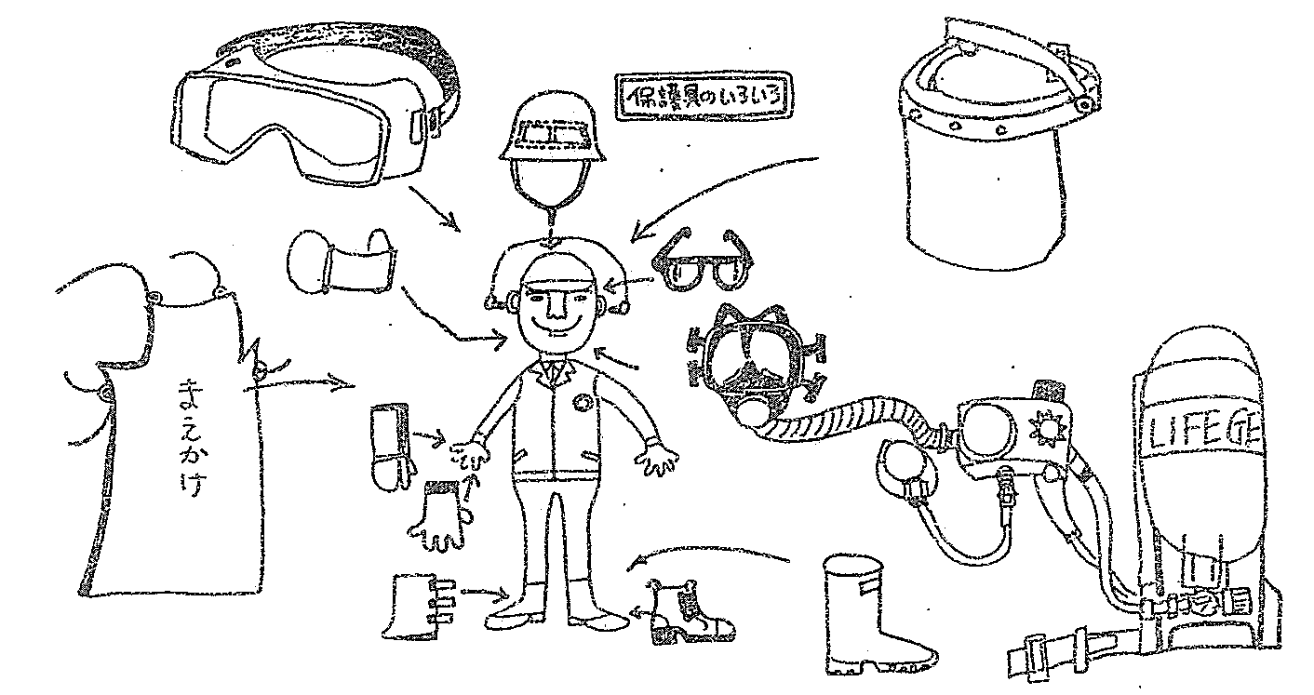

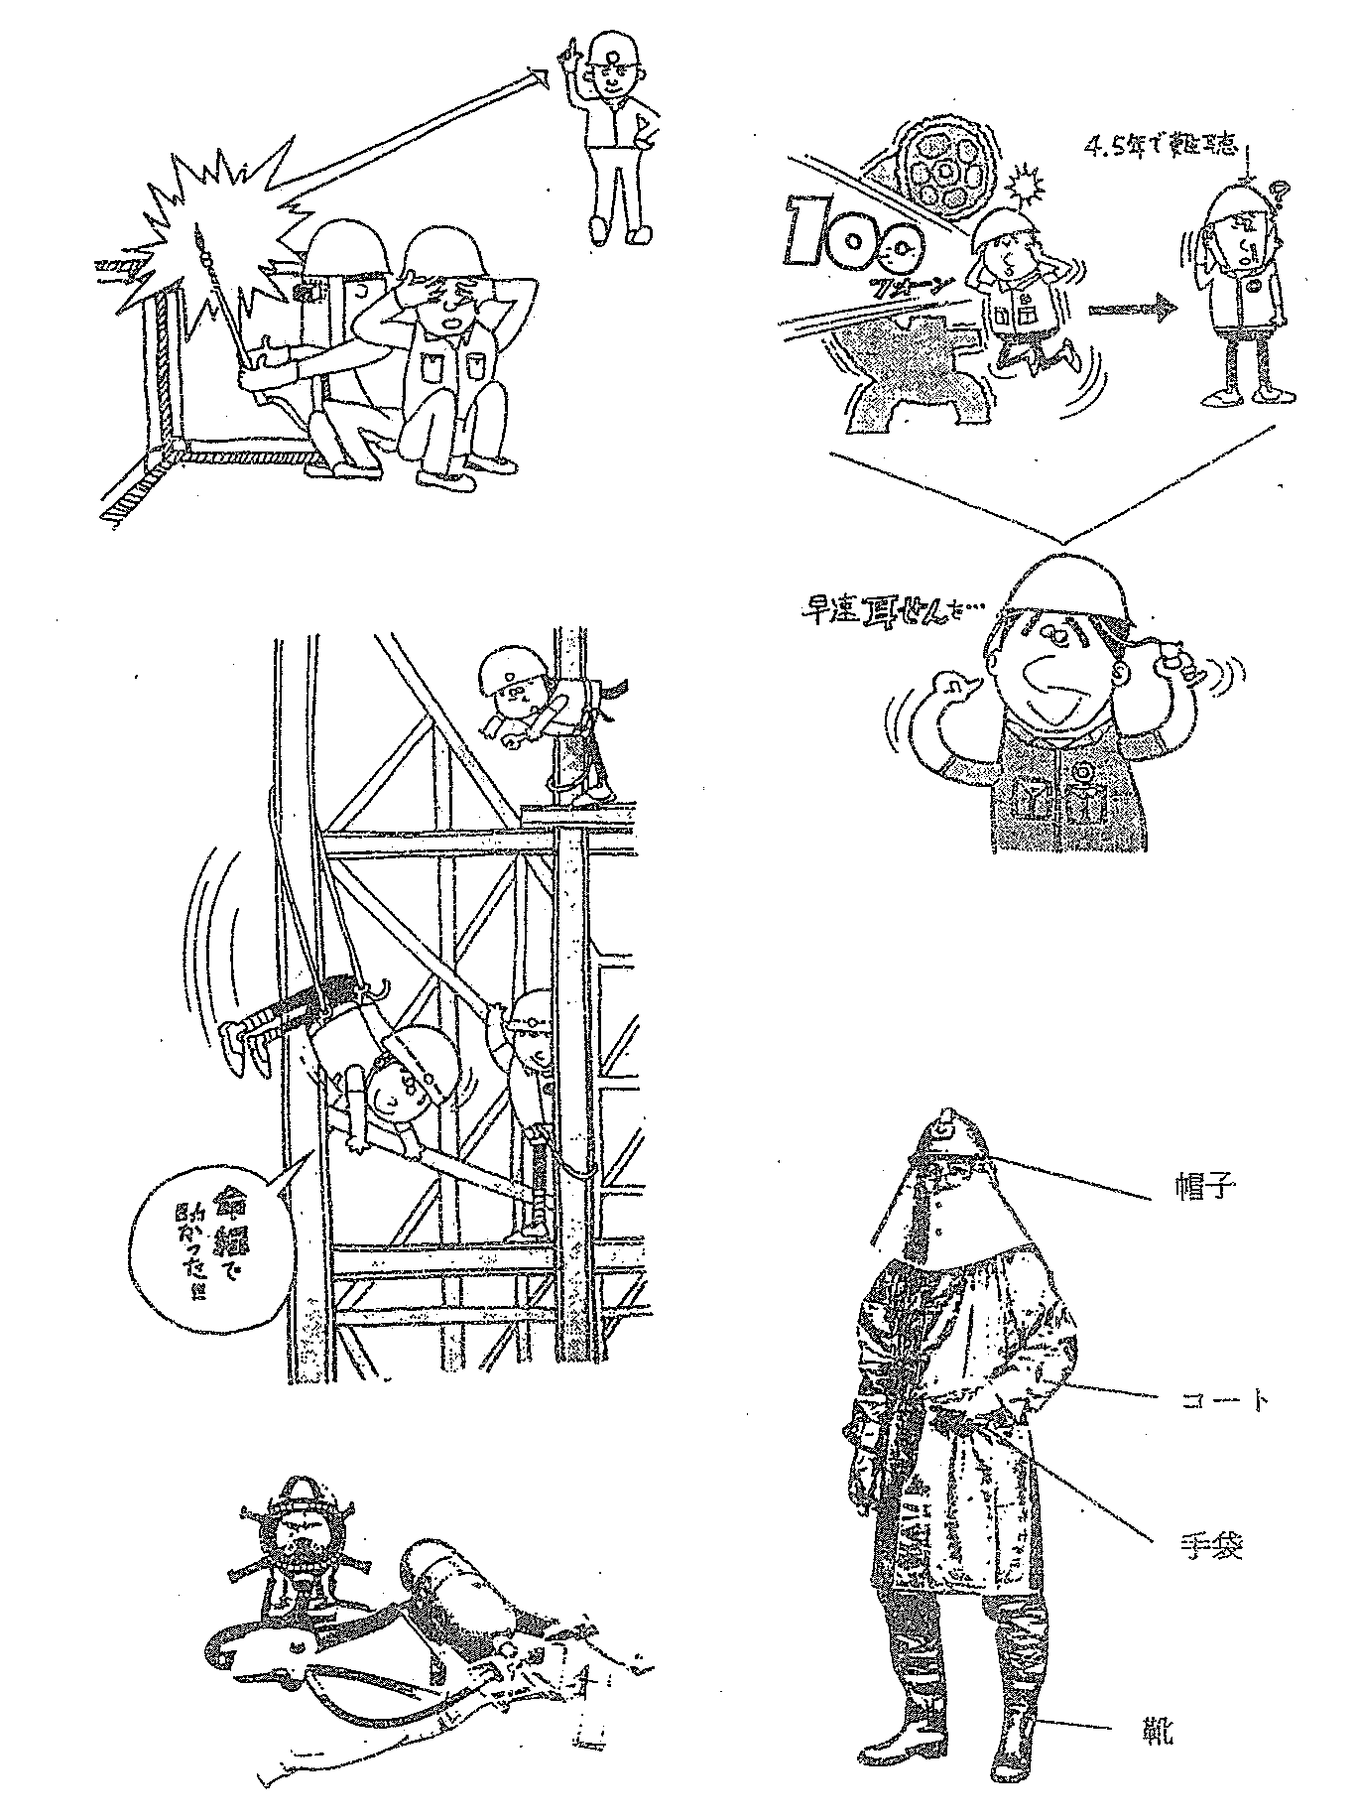

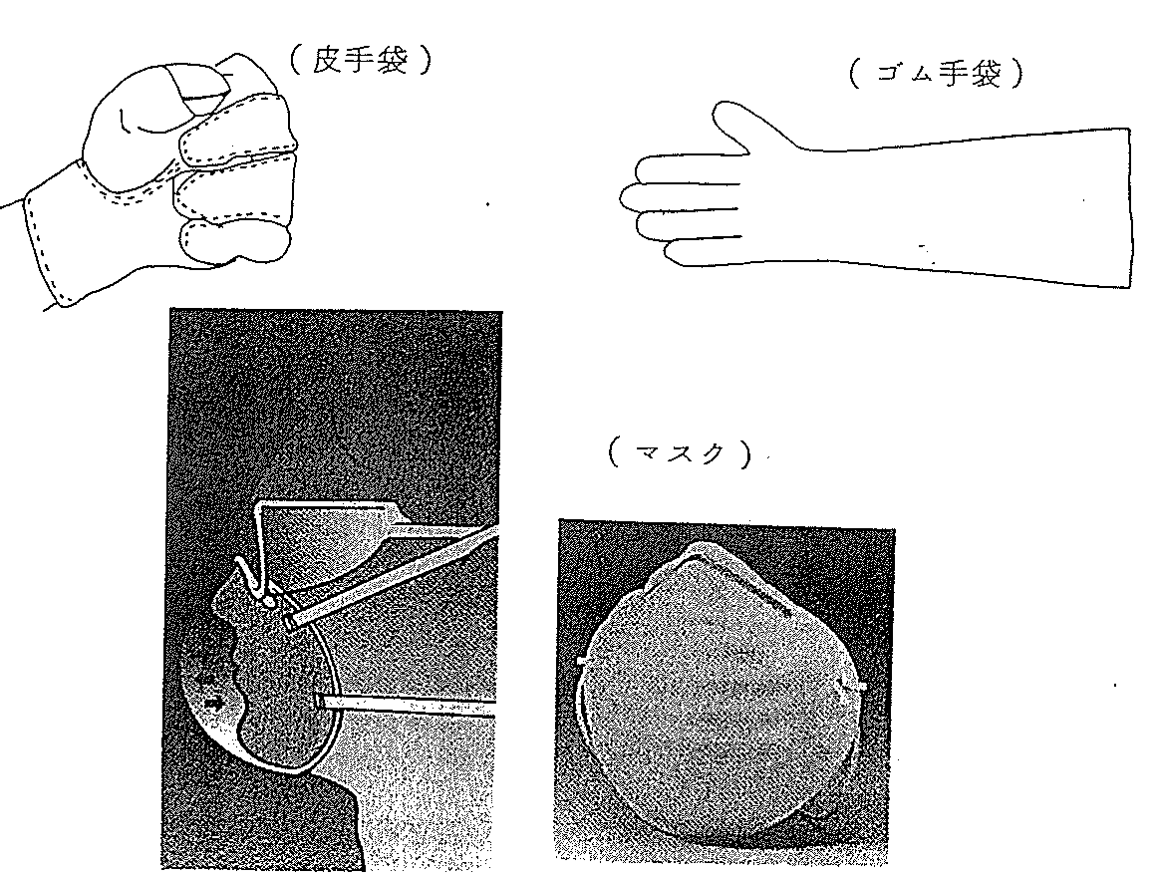

１－６－２ 火傷や目に異物がはいった時の応急措置

保護具をつけていても万一の災害が発生した時は、応急処置を正しく行うこと。

酸、アルカリ等の薬品が身体についたり目に異物が入った。  スチームによる火傷を負った。 |  |  | 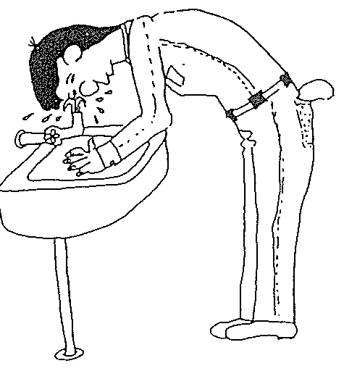
（応急処置）
１．こすらない
２．大量の水で洗い流す、冷却する
３．医師にみてもらう
☆ 洗眼器、シャワーの設置個所は必ず覚えること

